Asynchronous StreamSegmenter

Ver: 0.1
Author: Zhiqiang Niu

概述 3
EventLoop切换 3
详细流程 4
EventLoop 4
Read 4
Write 7
完整流程 8
主要步骤 8

概述
本次对StreamSegmenter的改造主要由原来的 timer + wait 的方式，转换成 eventloop + callback的方式来实现。原来的实现是调用 readclient->read() 来拉流，read() 返回后调用 buffer->wait() 阻塞等待结果的返回，而现在的解决方案是用 eventloop + callback 来实现异步非阻塞的拉流请求并发送请求结果。

EventLoop切换
Asynchronous StreamSegmenter 涉及到两次eventloop 的切换:
EventLoop 1 : 接收C2FE 发来的请求，并在接收到数据后向C2FE返回
EventLoop 2 : 向CDNSS发送请求，并接收CDNSS返回的数据

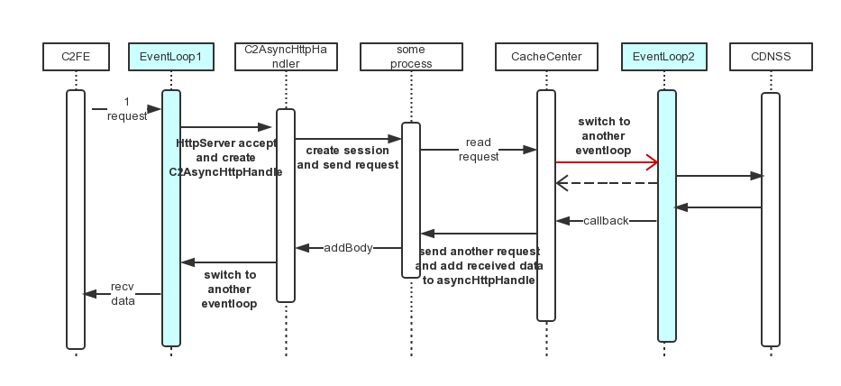

EventLoop

Timer

AsyncWork

Read/Write

每个 eventloop 中包含四种操作，分别是 read 、write、asyncwork、timer， 如上图所示，这几种操作是顺序执行，执行完 read/write 操作之后检查 timer, 最后会执行 asyncwork 队列中的操作，并循环执行直到eventloop 退出。

Read
对于StreamSegmenter 来说，Read 操作主要用在读取C2FE发来的请求，以及接收从 CDNSS返回的数据

- 读取C2FE发来的请求
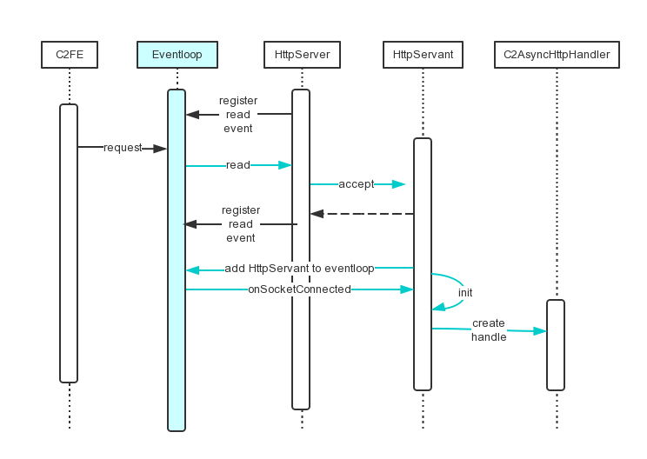

- 接收CDNSS返回的数据
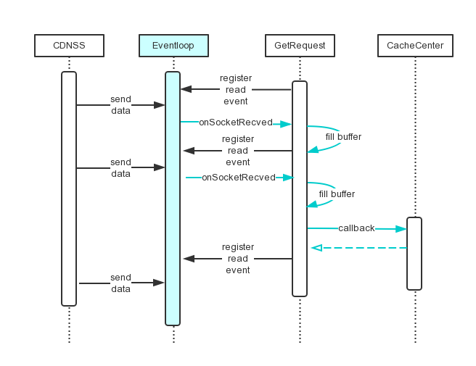

Write
对于StreamSegmenter 来说， Write 操作主要用来向CDNSS发送请求，以及向C2FE返回数据
- 向CDNSS发送请求
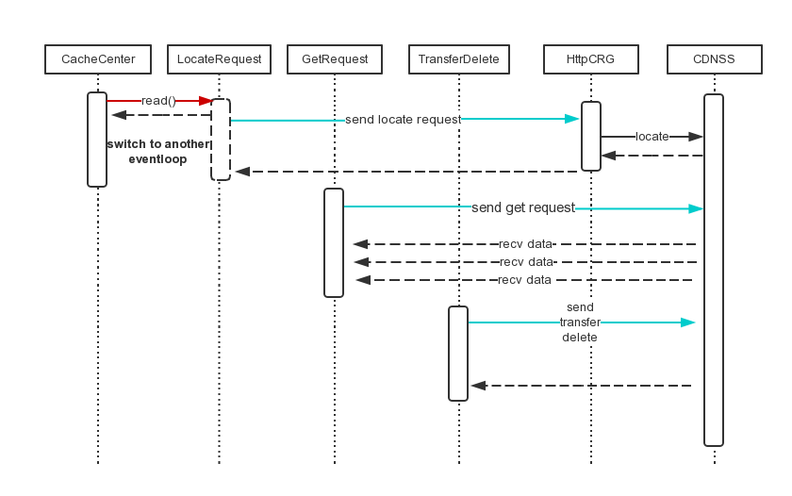
- 向C2FE返回数据

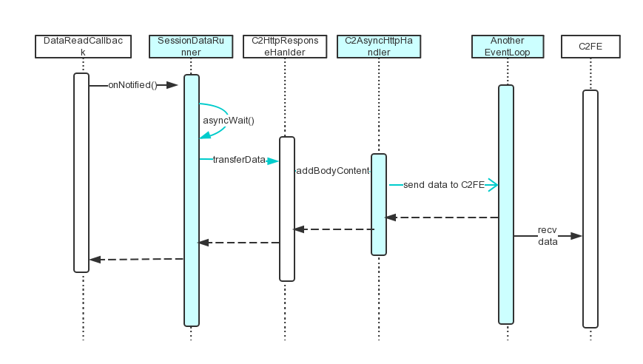

AsyncWork
AsyncWork 主要用在把要处理的事情，放到指定的 eventloop 中去处理，这样可以避免多线程操作同一资源的问题，接口函数是 onAsyncWork(), 在派生类中覆盖该函数，并添加相应的操作

Timer
Timer 相当于一个定时器，在指定的时间后会调用onTimer(), 在这里添加一些业务逻辑的内容

完整流程

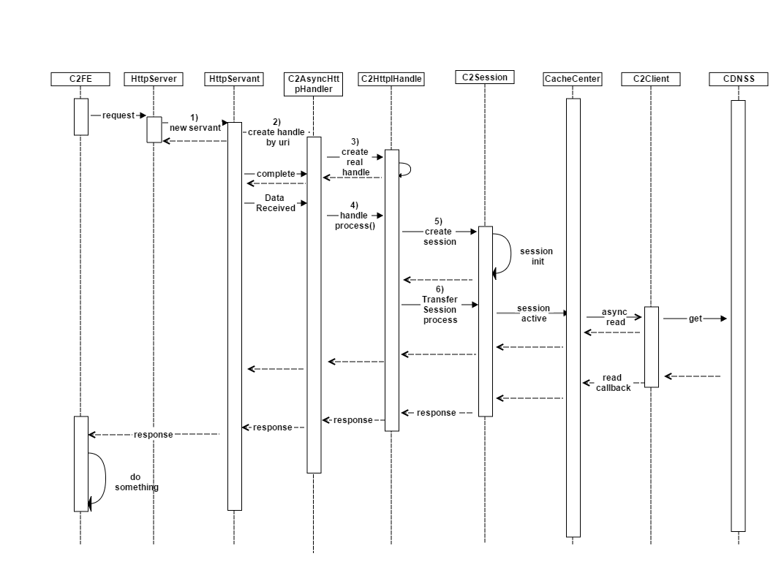
图1

主要步骤
- HttpServer 接收到 C2FE 发来的请求后 创建一个 HttpServant 来处理
- HttpServant 会根据不同的 url 创建不同的 HttpHandle 来处理， 现在只用到一个 C2AsyncHttpHandle
- 由于C2AsyncHttpHandle是改造异步的时候新加的逻辑，为了保证功能上和原来一样，进入到 C2AsyncHttpHandle 后首先会根据 url 来创建一个新的 C2HttpHandle, 由新创建出来的 C2HttpHandle 来处理实际的业务逻辑
- 根据不同的请求，创建完相应的 C2HttpHandle 后，进入到 C2HttpHandle 的 process() 发送请求，不同的 C2HttpHandle 执行的操作不一样，对于读文件操作，会创建一个 GetFileHandle，GetFileHandle 会先创建一个 C2Session, 所有的后续操作都是在 C2Session 的上下文里来做的
- 创建完 C2Session 后，会首先进入到 SessionTransferInit 状态，这里会执行一些管理的操作，如 register session 等
- 之后 Session 会进入 Active 状态，发送请求的逻辑就在这里，这里和原来不同的是，在发送完异步读文件请求后，不会调用 wait 阻塞在这里，而是调用 asyncWait, 不阻塞当前线程，只注册相应的 handle 到 buffer 里，等 buffer 回来后通知所有已注册的 handle 执行后续操作

